"Ауыл шаруашылығы кооперативтерінің тексеру одақтарының ауыл шаруашылығы кооперативтерінің ішкі аудитін жүргізуге арналған шығындарын субсидиялау" мемлекеттік көрсетілетін қызмет регламентін бекіту туралы
Күшін жойған
Шығыс Қазақстан облысы әкімдігінің 2017 жылғы 11 қыркүйектегі № 229 қаулысы. Шығыс Қазақстан облысының Әділет департаментінде 2017 жылғы 29 қыркүйекте № 5223 болып тіркелді. Күші жойылды - Шығыс Қазақстан облысы әкімдігінің 2020 жылғы 26 наурыздағы № 97 қаулысымен
Ескерту. Күші жойылды - Шығыс Қазақстан облысы әкімдігінің 26.03.2020 № 97 қаулысымен (алғашқы ресми жарияланған күнінен кейін күнтізбелік он күн өткен соң қолданысқа енгізіледі).
РҚАО-ның ескертпесі.
Құжаттың мәтінінде түпнұсқаның пунктуациясы мен орфографиясы сақталған.
"Қазақстан Республикасындағы жергілікті мемлекеттік басқару және өзін-өзі басқару туралы" Қазақстан Республикасының 2001 жылғы 23 қаңтардағы Заңының 27-бабының 2-тармағына, "Мемлекеттік көрсетілетін қызметтер туралы" Қазақстан Республикасының 2013 жылғы 15 сәуірдегі Заңының 16-бабына, "Ауыл шаруашылығы кооперативтерінің тексеру одақтарының ауыл шаруашылығы кооперативтерінің ішкі аудитін жүргізуге арналған шығындарын субсидиялау" мемлекеттік көрсетілетін қызмет стандартын бекіту туралы" Қазақстан Республикасы Премьер-Министрі орынбасарының – Қазақстан Республикасы Ауыл шаруашылығы министрінің 2017 жылғы 10 наурыздағы № 115 (Нормативтік құқықтық актілерді мемлекеттік тіркеу тізілімінде тіркелген нөмірі 15136) бұйрығына сәйкес Шығыс Қазақстан облысының әкімдігі ҚАУЛЫ ЕТЕДІ:
1. Қоса беріліп отырған "Ауыл шаруашылығы кооперативтерінің тексеру одақтарының ауыл шаруашылығы кооперативтерінің ішкі аудитін жүргізуге арналған шығындарын субсидиялау" мемлекеттік көрсетілетін қызмет регламенті бекітілсін.
2. Осы қаулы алғашқы ресми жарияланған күнінен кейін күнтізбелік он күн өткен соң қолданысқа енгізіледі.
Шығыс Қазақстан облысының
әкімі | Д. Ахметов
Шығыс Қазақстан облысы
әкімдігінің
2017 жылғы "29" қыркүйектегі
№ 229 қаулысымен бекітілген
"Ауыл шаруашылығы кооперативтерінің тексеру одақтарының ауыл шаруашылығы кооперативтерінің ішкі аудитін жүргізуге арналған шығындарын субсидиялау" мемлекеттік көрсетілетін қызмет регламенті
1. Жалпы ережелер
1. "Ауыл шаруашылығы кооперативтерінің тексеру одақтарының ауыл шаруашылығы кооперативтерінің ішкі аудитін жүргізуге арналған шығындарын субсидиялау" мемлекеттік көрсетілетін қызметін (бұдан әрі – мемлекеттік көрсетілетін қызмет) облыстың жергілікті атқарушы органы (бұдан әрі – көрсетілетін қызметті беруші) көрсетеді.
Өтінімді қабылдау және мемлекеттік қызметті көрсету нәтижесін беру көрсетілетін қызметті берушінің кеңсесі арқылы жүзеге асырылады.
2. Мемлекеттік қызметті көрсету нысаны: қағаз түрінде.
3. Мемлекеттік қызметті көрсету нәтижесі – көрсетілетін қызметті алушылардың банктік шоттарына тиесілі субсидияларды одан әрі аудару үшін аумақтық қазынашылық бөлімшесіне төлем шоттарының тізілімін ұсыну немесе Қазақстан Республикасы Премьер-Министрі орынбасарының – Қазақстан Республикасы Ауыл шаруашылығы министрінің 2017 жылғы 10 наурыздағы № 115 (Нормативтік құқықтық актілерді мемлекеттік тіркеу тізілімінде тіркелген нөмірі 15136) бұйрығымен бекітілген "Ауыл шаруашылығы кооперативтерінің тексеру одақтарының ауыл шаруашылығы кооперативтерінің ішкі аудитін жүргізуге арналған шығындарын субсидиялау" мемлекеттік көрсетілетін қызмет стандартының (бұдан әрі – Стандарт) 10-тармағында көрсетілген негіздер бойынша дәлелді бас тарту.
Мемлекеттік қызметті көрсету нәтижесін ұсыну нысаны: қағаз түрінде.
2. Мемлекеттік қызмет көрсету процесінде көрсетілетін қызметті берушінің құрылымдық бөлімшелерінің (қызметкерлерінің) іс-қимыл тәртібін сипаттау
4. Мемлекеттік қызмет көрсету бойынша рәсімді (іс-қимылды) бастауға көрсетілетін қызметті алушының (не оның сенімхат бойынша өкілінің) Стандартқа қосымшаға сәйкес нысан бойынша өтінімінің болуы негіз болып табылады.
5. Мемлекеттiк қызмет көрсету процесінің құрамына кіретін рәсімдердің (іс-қимылдардың) мазмұны, орындалу ұзақтығы:
1-іс-қимыл – көрсетілетін қызметті берушінің кеңсесінің көрсетілетін қызметті алушының өтінімін қабылдауы және тіркеуі. Орындалу ұзақтығы – 15 (он бес) минуттан артық емес;
2-іс-қимыл – көрсетілетін қызметті берушінің орындаушысының көрсетілетін қызметті алушының өтінімінің Қазақстан Республикасы Ауыл шаруашылығы министрінің 2015 жылғы 8 желтоқсандағы № 1-1/1069 (Нормативтік құқықтық актілерді мемлекеттік тіркеу тізілімінде тіркелген нөмірі 12677) бұйрығымен бекітілген Ауыл шаруашылығы кооперативтерінің тексеру одақтарының ауыл шаруашылығы кооперативтерінің ішкі аудитін жүргізуге арналған шығындарын субсидиялау қағидаларының (бұдан әрі – Қағидалар) 5 тармағында көрсетілген шарттарға сәйкестігін тексеруі және субсидияларды төлеу немесе субсидияларды төлеуден бас тарту туралы шешім қабылдауы. Орындалу ұзақтығы – 3 (үш) жұмыс күні;
3-іс-қимыл – көрсетілетін қызметті алушылардың банктік шоттарына тиесілі субсидияларды одан әрі аудару үшін аумақтық қазынашылық бөлімшесіне төлем шоттарының тізілімін ұсыну немесе жазбаша дәлелді бас тарту. Орындалу ұзақтығы – 1 (бір) жұмыс күні.
Мемлекеттік қызметті көрсету мерзімі құжаттар тапсырылған сәттен бастап – 4 (төрт) жұмыс күні.
6. Осы Регламенттің 5 тармағында көрсетілген 1-іс-қимыл бойынша мемлекеттік қызмет көрсету рәсімінің (іс-қимылының) нәтижесі көрсетілетін қызметті алушының тіркелген өтінімі болып табылады, ол 2-іс-қимылды орындау үшін негіз болады.
Осы Регламенттің 5 тармағында көрсетілген 2-іс-қимылдың нәтижесі субсидияларды төлеу немесе субсидияларды төлеуден бас тарту туралы шешім болып табылады, ол 3-іс-қимылды орындау үшін негіз болады.
Осы Регламентің 5 тармағында көрсетілген 3-іс-қимылдың нәтижесі көрсетілетін қызметті алушылардың банктік шоттарына тиесілі субсидияларды одан әрі аудару үшін аумақтық қазынашылық бөлімшесіне төлем шоттарының тізілімін ұсыну немесе дәлелді бас тарту болып табылады.
Мемлекеттік қызмет көрсету процесінде көрсетілетін қызметті берушінің құрылымдық бөлімшелерінің (қызметкерлерінің) өзара іс-қимыл тәртібін сипаттау
7. Мемлекеттік қызмет көрсету процесіне қатысатын көрсетілетін қызметті берушінің құрылымдық бөлімшелерінің (қызметкерлерінің) тізбесі:
1) көрсетілетін қызметті берушінің кеңсесі;
2) көрсетілетін қызметті берушінің орындаушысы.
8. Мемлекеттік қызметті көрсету үшін қажетті рәсімдердің (іс-қимылдардың) сипаттамасы:
1-іс-қимыл – көрсетілетін қызметті берушінің кеңсесінің көрсетілетін қызметті алушының өтінімін қабылдауы және тіркеуі. Орындалу ұзақтығы – 15 (он бес) минуттан артық емес;
2-іс-қимыл – көрсетілетін қызметті берушінің орындаушысының көрсетілетін қызметті алушының өтінімінің Қағидалардың 5 тармағында көрсетілген шарттарға сәйкестігін қарауы және субсидияларды төлеу немесе субсидияларды төлеуден бас тарту туралы шешім қабылдауы. Орындалу ұзақтығы – 3 (үш) жұмыс күні;
3-іс-қимыл - көрсетілетін қызметті алушылардың банктік шоттарына тиесілі субсидияларды одан әрі аудару үшін аумақтық қазынашылық бөлімшесіне төлем шоттарының тізілімін ұсыну немесе дәлелді бас тарту. Орындалу ұзақтығы – 1 (бір) жұмыс күні.
9. Мемлекеттік қызмет көрсету процесінде рәсімдер (іс-қимылдар) реттілігінің, көрсетілетін қызметті берушінің құрылымдық бөлімшелерінің (қызметкерлерінің) өзара іс-қимылдарының толық сипаттамасы осы регламенттің қосымшасына сәйкес мемлекеттік қызмет көрсетудің бизнес-процестерінің анықтамалығында көрсетілген. Мемлекеттік қызмет көрсетудің бизнес-процестерінің анықтамалығы "электрондық үкімет" веб-порталында, көрсетілетін қызметті берушінің интернет-ресурсында орналастырылған.
"Ауыл шаруашылығы
кооперативтерінің тексеру
одақтарының ауыл
шаруашылығы
кооперативтерінің ішкі аудитін
жүргізуге арналған шығындарын
субсидиялау" мемлекеттік
көрсетілетін қызмет
регламентіне қосымша
"Ауыл шаруашылығы кооперативтерінің тексеру одақтарының ауыл шаруашылығы кооперативтерінің ішкі аудитін жүргізуге арналған шығындарын субсидиялау" мемлекеттік қызметін көрсетудің бизнес-процестерінің
анықтамалығы

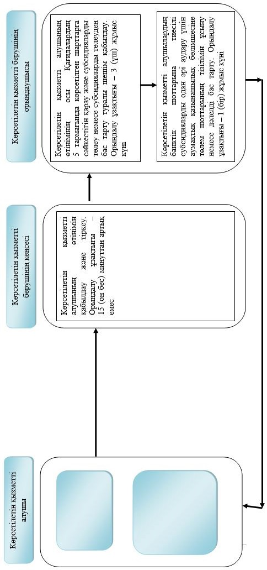

Шартты белгілер:

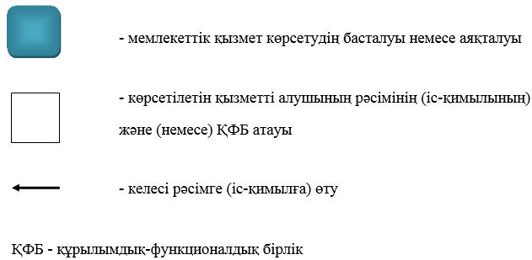

© 2012. Қазақстан Республикасы Әділет министрлігінің «Қазақстан Республикасының Заңнама және құқықтық ақпарат институты» ШЖҚ РМК

